○ خبر ویژه روزنامه القدس العربی:  نخست وزیر فلسطین: کنفرانس بحرین بدون حضور فلسطینان مشروعیتی ندارد  محمد اشتیه نخست وزیر فلسطین در واکنش به کنفرانس بحرین، گفت: این کنفرانس بدون حضور فلسطینان هیچ مشروعیتی نداشته و نتیجه ای در بر نخواهد داشت. وی افزود: کنفرانس منامه به لحاظ محتوایی ضعیف بوده و کنفرانسی عقیم و بدون نتیجه خواهد ...  ››› ص. 2 | 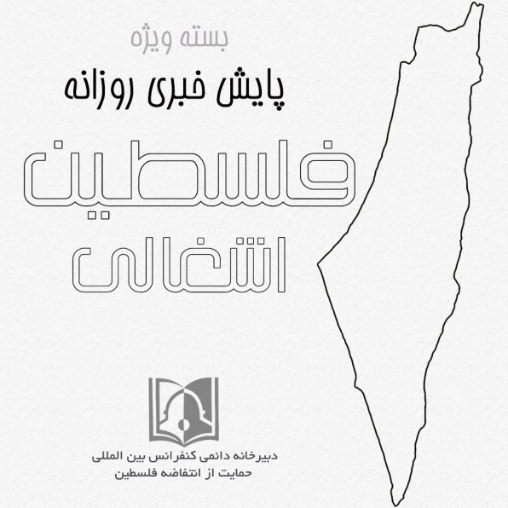 | ◊ مقاله فلسطین الیوم:  هدف از معامله قرن تداوم اشغالگری است  هانی المصری تحلیلگر سیاسی تاکید کرد هدف از طرح معامله قرن، تداوم اشغالگری است و صلح اقتصادی در صورتی که فلسطینیان به حقوق خود دست نیابند، هرگز محقق نخواهد شد، بدون صلح سیاسی هیچ صلح اقتصادی وجود نخواهد داشت....  ››› ص. 6
• سه شنبه 4 تیر ماه 1398 • شماره 475 • 6 صفحه • 25 ژوئن 2019 •
ویژه های تصویری

* کرانه باختری صحنه تظاهرات گسترده علیه معامله قرن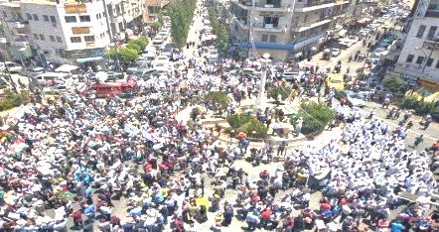
›› ص. 5

* رژه ایران کنار پرچم

کشور جعلی
›› ص. 5

□اورشلیم پست: اعتراضات و تظاهرات گسترده فلسطینی ها در کرانه غربی و غزه علیه اجلاس منامه.

□ اورشلیم پست: نشست سه جانبه آمریکا، روسیه و اسرائیل پیرامون ایران و سوریه.

□ تایمز اسرائیل: تاکید نتانیاهو بر مقابله با ایران در ملاقات با رئیس شورای امنیت ملی روسیه.

□هاآرتص: ترامپ در فضای جنگ طلبی در خلیج فارس، اجلاس صلح منامه را برگزار می کند.

1- پارلمان کویت خواستار تحریم کنفرانس اقتصادی بحرین شد.

2- مجلس قانونگذاری فلسطین خواستار لغو نشست ضد فلسطینی منامه شد.

3- حماس به شرکت کنندگان در نشست بحرین هشدار داد.

4- کوشنر: امضای توافقنامه مستلزم راه حلی میانه بین طرح عربی و موضع اسرائیل است.

5 - مصر: از یک "ذره شن" در سیناء هم در چارچوب معامله قرن کوتاه نمی‌آییم.

6- ۲۵ انجمن و نهاد اسلامی نسبت به خطرات نشست «منامه» هشدار دادند.

7- رهبر شیعیان بحرین: تنها راه مقابله با معامله قرن مقاومت و ایستادگی است.

8- وجود 503 شهرک صهیونیست‌نشین در کرانه باختری و قدس شرقی.

9- سران عرب منافعشان را به فلسطین ترجیح دادند.

03/04/1398 | تاریخ انتشار: |  | روزنامه القدس العربی |  |  | منبع: |  |  |  | خبر ویژه:

نخست وزیر فلسطین: کنفرانس بحرین بدون حضور فلسطینان مشروعیتی ندارد
محمد اشتیه نخست وزیر فلسطین در واکنش به کنفرانس بحرین، گفت: این کنفرانس بدون حضور فلسطینان هیچ مشروعیتی نداشته و نتیجه ای در بر نخواهد داشت. وی افزود: کنفرانس منامه به لحاظ محتوایی ضعیف بوده و کنفرانسی عقیم و بدون نتیجه خواهد بود. اشتیه سطح مشارکت‌ها در این کنفرانس را پایین دانست و افزود: بدون حضور فلسطین کنفرانس بحرین فاقد مشروعیت است. نخست وزیر فلسطین گفت: هرکس که صلح و شکوفایی برای ملت فلسطین را می‌خواهد باید خواستار توقف غصب و مصادره اموال فلسطینیان باشد و اسرائیل را مجبور به پایان دادن به اشغالگری و شهرک سازی و رفع محاصره غزه کند.
03/04/1398 | تاریخ انتشار: |  | مرکز اطلاع رسانی فلسطین |  |  | منبع: |  |  | 1 | خبر شماره:

پارلمان کویت خواستار تحریم کنفرانس اقتصادی بحرین شد
نمایندگان مجلس امت کویت از دولت این کشور خواستند کنفرانس اقتصادی بحرین تحت نظارت آمریکا را تحریم کند. این نمایندگان در بیانیه‌ای اعلام کردند که از دولت کویت می‌خواهیم موضعی قاطع اتخاذ کرده و کنفرانس بحرین را تحریم کند. در این بیانیه آمده است: هرگونه تصمیم اتخاذ شده در این کنفرانس که موجب تضییع حقوق تاریخی ملت فلسطین شود، را قاطعانه رد می‌کنیم. نمایندگان مجلس امت کویت تاکید کردند که این کشور همواره حامی حقوق ثابت و مشروع ملت فلسطین بوده و عادی‌سازی روابط با رژیم صهیونیستی مغایر با مواضع ثابت و اصولی کویت است. در بخش دیگری از این بیانیه آمده است که هدف از کنفرانس بحرین، تثبیت اشغالگری رژیم صهیونیستی و مشروعیت‌بخشی به آن و تحمیل هزینه‌های سنگین بر کشورهای عربی است.
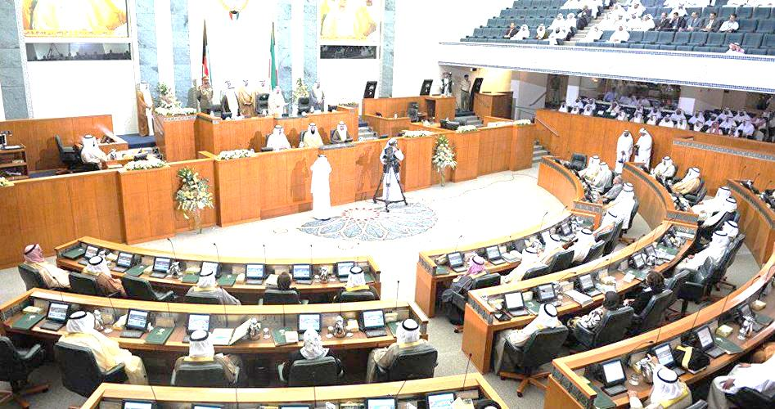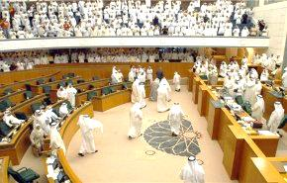
03/04/1398 | تاریخ انتشار: |  | فلسطین الان |  |  | منبع: |  |  | 2 | خبر شماره:

مجلس قانونگذاری فلسطین خواستار لغو نشست ضد فلسطینی منامه شد
معاون اول رئیس مجلس قانونگذاری فلسطین روز دوشنبه نشست ضد فلسطینی منامه را یک جنایت سیاسی خواند و از پادشاه بحرین خواست که این نشست را به سرعت لغو کند. احمد بحر معاون اول رئیس مجلس قانونگذاری فلسطین با صدور بیانیه ای در ادامه تاکید کرد: اراضی کشورهای عربی نباید دستخوش فتنه یا تبدیل به مکانی برای توطئه چینی علیه آرمان فلسطین و نابودی هویت ملی فلسطینیان شوند. بحر نشست اقتصادی بحرین را "نشست فتنه و توطئه" نامید و آن را یک جنایت تمام عیار سیاسی و اخلاقی و انسانی توصیف کرد. این مقام فلسطینی از کشورهای عربی خواست با تحریم این نشست، به احساسات ملی فلسطینی ها احترام بگذارند و به دولت نژادپرستانه ترامپ و اشغالگران اسرائیلی اجازه ندهند که حقوق و اصول ملی فلسطین را زیر پا بگذارند. وی تاکید کرد: نشست بحرین چیزی بیشتر از یک تبلیغات رسانه ای پوچ و توخالی نیست. این نشست و سایر نشست هایی از این دست، هرگز در سایه ایستادگی ملی فلسطینی ها به موفقیت نخواهد رسید.
03/04/1398 | تاریخ انتشار: |  | العهد |  |  | منبع: |  |  | 3 | خبر شماره:

حماس به شرکت کنندگان در نشست بحرین هشدار داد
مشیر المصری" از رهبران جنبش مقاومت فلسطین (حماس)گفت که از منامه و تمام کشورهایی که در صدد مشارکت در کنفرانس بحرین هستند، می خواهیم از تصمیم حضور در این کنفرانس ننگ و عار صرف نظر کنند. المصری تصریح کرد: جنبش حماس مخالف معامله قرن بوده و به تلاش برای خنثی کردن این توطئه متعهد است. وی افزود: همه گروهها و نیروهای مقاومت باید سطح آمادگی برای مقابله با معامله قرن را بالا ببرند. المصری ادامه داد: ما به تمام اشکال مقاومت و پیش از همه مبارزه مسلحانه متعهدیم و در مورد ملحق کردن جزیی از کرانه باختری به رژیم اشغالگر صهیونیستی هشدار می دهیم.
04/04/1398 | تاریخ انتشار: |  | الجزیره |  |  | منبع: |  |  | 4 | خبر شماره:

کوشنر: امضای توافقنامه مستلزم راه حلی میانه بین طرح عربی و موضع اسرائیل است
جارد کوشنر در آستانه برگزاری کارگاه اقتصادی منامه اظهار کرد، معتقد است کارگاه منامه موفقیت‌آمیز خواهد بود و تعداد زیادی از سرمایه‌گذاران در آن شرکت خواهند کرد. وی در عین حال تکذیب کرد که تحریم این کارگاه از سوی تشکیلات خودگردان فلسطین شکستی برای آن باشد. کوشنر در پاسخ به سوالی درباره اینکه آیا راه حل دو کشوری همچنان در سایه اظهارات دیوید فریدمن،‌ سفیر آمریکا در اسرائیل که گفته بود، اسرائیل حق حفظ بخش‌هایی از کرانه باختری را دارد، به قوت خود باقی است؟ تاکید کرد: طرح صلح عربی اقدامی شایسته بود اما نتوانست به صلح مورد نظر بین فلسطینی‌ها و اسرائیلی‌ها ختم شود. مشاور کاخ سفید گفت:‌ دستیابی به توافق اسرائیلی و فلسطینی نظیر طرح صلح عربی هرگز عملی و ممکن نخواهد بود و امضای توافقنامه مستلزم موضعی میانه بین طرح عربی و موضع اسرائیلی است. وی به واکنش‌هایی که نسبت به تصمیم ترامپ درباره انتقال سفارت آمریکا به قدس و به رسمیت شناختن قدس به عنوان پایتخت اسرائیل وجود دارد، پاسخ ود داد و گفت، این حق آمریکاست و کنگره این قانون را از سال‌ها پیش مصوب کرده است. داماد ترامپ در اظهاراتی وقیحانه مدعی شد: اسرائیل "کشوری" دارای حاکمیت مستقل است و حق دارد که پایتخت خود را تعیین کند. کوشنر تاکید کرد: فلسطینی‌ها با نپیوستن به این طرح فرصت را از دست می‌دهند فلسطینی‌ها همیشه با هر پیشنهادی که به آنها می‌دهیم مخالفت می‌کنند اما مردم از این طرح مطلع هستند و من می‌دانم اگر توافق سیاسی حاصل شود ساکنان غزه و کرانه باختری از این طرح به وجد خواهند آمد.
03/04/1398 | تاریخ انتشار: |  | روسیا الیوم |  |  | منبع: |  |  | 5 | خبر شماره:

مصر: از یک "ذره شن" در سیناء هم در چارچوب معامله قرن کوتاه نمی‌آییم
وزیر خارجه مصر گفت، این مساله مهم است که مصر در نشست منامه شرکت کند تا به طرح معامله قرن برای ارزیابی آن گوش فرا دهد، اما مشارکت مصر برای به رسمیت شناختن این طرح نیست. سامح شکری، وزیر خارجه مصر گفت: مصر در کنفرانس بحرین شرکت می‌کند. ما حق ارزیابی و مطلع شدن از این طرح و دست‌یابی به دیدگاهی در قبال آن را داریم، اما تصمیم نهائی در خصوص آن را طرف ذی‌ربط که همان تشکیلات خودگردان فلسطین است، می‌گیرد، چراکه تشکیلات خودگردان نماینده قانونی ملت فلسطین است. وی گفت: ما از یک ذره از شن‌های صحرای سیناء که به خاطر آن تعداد زیادی از شهروندان شریف مصر برای دفاع و بازپس‌گیری شهید شدند، کوتاه نمی‌آییم، هیچ چیزی نمی‌تواند مانع از حاکمیت مصر بر خاک سیناء شود.
04/04/1398 | تاریخ انتشار: |  | فلسطین الیوم |  |  | منبع: |  |  | 6 | خبر شماره:

۲۵ انجمن و نهاد اسلامی نسبت به خطرات نشست «منامه» هشدار دادند
۲۵ انجمن و کنگره اسلامی از جمله اتحادیه جهانی علمای مسلمان هشدار دادند که کنفرانس اقتصادی بحرین توطئه‌ای خطرناک علیه مسأله فلسطین با هدف نابودی آن است. انجمن و کنگره اسلامی از جمله اتحادیه جهانی علمای مسلمان در بیانیه ای هشدار دادند که کنفرانس اقتصادی بحرین توطئه‌ای خطرناک علیه مسأله فلسطین با هدف نابودی آن است. در بیانیه این انجمن‌ها و نهادها آمده است که برخی سران عرب به جای مخالفت با این توطئه و مقابله با آن، با مال و برگزاری کنفرانس‌ها از جمله کنفرانس اقتصادی بحرین، برای خدمت به دشمنان امت با هم رقابت می‌کنند. این بیانیه می‌افزاید که فلسطین سرزمینی اسلامی و متعلق به تمامی مسلمانان است و سرتاسر امت اسلامی باید در تلاش برای آزادسازی آن از چنگال اشغالگران صهیونیست باشد و هیچکس در هیچ جایگاه و مقامی حق چشم‌پوشی از ذره‌ای از خاک آن را ندارد. این انجمن‌ها و نهادها تاکید کردند که شرعا امضای هیچ توافقنامه‌ای با دشمن صهیونیستی که به شناسایی موجودیت باطل آن در سرزمین فلسطین منجر شود، جایز نیست.
04/04/1398 | تاریخ انتشار: |  | ایرنا |  |  | منبع: |  | 7 |  | خبر شماره:

رهبر شیعیان بحرین: تنها راه مقابله با معامله قرن مقاومت و ایستادگی است
شیخ عیسی قاسم رهبر شیعیان بحرین گفت: تنها راه مقابله با توطئه شیطانی «معامله قرن» مقاومت و ایستادگی است و این در واقع دفاع از استقلال و آزادگی و مردم مظلوم فلسطین است. آیت الله شیخ عیسی قاسم افزود: مسلمانان در معامله قرن باید همه چیز خود را از دست بدهند و خداوند متعال را رها کنند تا به ترامپ و رژیم صهیونیستی دست بدهند، پس هرگز تن به این ذلت نمی‌دهند. وی با بیان اینکه جهاد در راه خدا برای ما بهترین است و ما باید به جایگاه و ارزش جهاد و شهادت ایمان داشته باشیم، خاطرنشان کرد: هیچ عذری در برابر لبیک به ندای حق تعالی که مسلمانان را به جنگ با دشمنان خدا فراخوانده است، وجود ندارد. وی معامله قرن را فروش دین و ایمان و همراه شدن با شیطان دانست و گفت: هیچ مسلمان عاقلی این کار را نخواهد کرد و واقعاً خجالت آور است که کنفرانس معامله قرن در بحرین برگزار می‌شود، ما به آمریکا و اسرائیل می‌گوییم که ما در برابر شما ایستاده ایم و ایمان و آزادگی خود را نمی‌فروشیم.
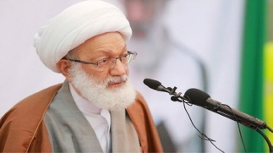
02/04/1398 | تاریخ انتشار: |  | النشره |  |  | منبع: |  |  | 8 | خبر شماره:

وجود 503 شهرک صهیونیست‌نشین در کرانه باختری و قدس شرقی
"حنا عیسی" کارشناس حقوق بین‌الملل فلسطینی تاکید کرد که مجموع شهرک‌های صهیونیست‌نشین در کرانه باختری و قدس شرقی به 503 مورد رسیده است که 474 مورد از آن‌ها در کرانه باختری و 29 شهرک نیز در قدس شرقی احداث شده‌اند. عیسی اشاره کرد که جمعیت صهیونیست‌های ساکن این شهرک‌ها بالغ بر 1 میلیون نفر است. وی تصریح کرد که طبق اعلام جنبش اسرائیلی "صلح اکنون"، توسعه شهرک‌سازی رژیم صهیونیستی در کرانه باختری با میانگینی بالاتر از رشد جمعیت در "اسرائیل" در جریان است. این کارشناس فلسطینی همچنین تاکید کرد که دیوار نژادپرستانه حائل در کرانه باختری، حدود 20 درصد از مساحت این منطقه را به نفع رژیم صهیونیستی مصادره کرده است.
03/04/1398 | تاریخ انتشار: |  | معاریو |  |  | منبع: |  |  | 9 | خبر شماره:

سران عرب منافعشان را به فلسطین ترجیح دادند
روت فاسرمن لیندا دیپلمات اسرائیلی برگزاری کنفرانس اقتصادی منامه را گواه دیگری از فاصله گرفتن کشورهای عربی از مسئله فلسطین خواند. وی تاکید کرد: رهبران عربی می‌ترسند مخالفت فلسطینیان با طرح آمریکایی منطقه را به آتش بکشد و موجب بی ثباتی منطقه شود و کاری کند که اسرائیل کرانه باختری را هم بگیرد. موضوعی که می‌تواند ملت‌های عربی را به خیابان‌ها کشاند از همین رو رژیم‌های عربی ترجیح می‌دهند، دستاوردی به نتانیاهو بدهند به جای اینکه با آمریکایی وارد درگیری شوند که ممکن است دست اسرائیل را در سرزمین های اشغالی فلسطین باز گذارد.
04/04/1398 | تاریخ انتشار: |  | ویژه های تصویری |  |  |  |  |  |  | *

* کرانه باختری صحنه تظاهرات گسترده علیه معامله قرن
در پی فراخوان جنبش فتح مبنی بر لزوم مجرم دانستن شرکت کنندگان در نشست بحرین، مناطق مختلف کرانه باختری از صبح امروز صحنه تظاهرات گسترده فلسطینی ها بود. تظاهرات کنندگان با حضور گسترده و اعتراض آمیز علیه نشست بحرین، عکس پادشاه این کشور، دونالد ترامپ رئیس جمهور آمریکا و جراد کوشنتر داماد او را به آتش کشیدند.
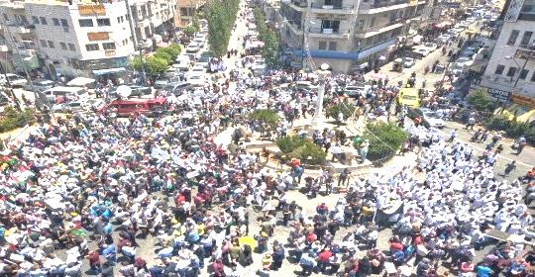

* وزیر ارتباطات رژیم صهیونیستی استعفا داد
ایوب قرا وزیر ارتباطات رژیم صهیونیستی شامگاه امروز دوشنبه استعفا داد. ایوب قرا دلیل این استعفا را هجمه نژادپرستانه علیه خود از داخل و خارج حزب لیکود عنوان کرده است. قرا دو سال قبل به عنوان وزیر ارتباطات رژیم صهیونیستی منصوب شد.
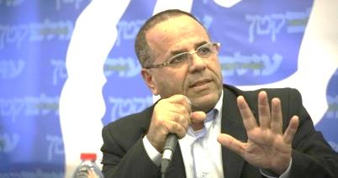

* رژه ایران کنار پرچم کشور جعلی
تیم هنرمندان ایران که با این پیش‌شرط در تورنمنت جام جهانی هنرمندان شرکت کرده بود که با رژیم صهیونیستی همگروه نباشد، در مراسم رژه ناچار شد کنار نماینده رژیم اشغالگر قدس قرار بگیرد. در مراسم رژه پرچم ایران، آلمان، کشور جعلی اسرائیل و مجارستان کنار هم دیده می‌شود.
04/04/1398 |  | تاریخ انتشار: |  | فلسطین الیوم | منبع: |  | مقاله
هدف از معامله قرن تداوم اشغالگری است
هانی المصری تحلیلگر سیاسی تاکید کرد هدف از طرح معامله قرن، تداوم اشغالگری است و صلح اقتصادی در صورتی که فلسطینیان به حقوق خود دست نیابند، هرگز محقق نخواهد شد، بدون صلح سیاسی هیچ صلح اقتصادی وجود نخواهد داشت.
المصری تصریح کرد فلسطین فروشی نیست، این مسئله بدیهی و آشکار شده که معامله قرن فقط یک معامله نیست، بلکه توطئه و تلاشی برای حذف مسئله فلسطین و البته محکوم به شکست است، به ویژه اینکه حتی برخی از صهیونیست ها هم آن را رد می کنند.
وی با اشاره به ادعای کوشنر داماد و مشاور ترامپ مبنی بر حمایت 50 میلیارد دلاری از اقتصاد فلسطینان و برخی کشورهای عربی تصریح کرد هدف از طرح معامله قرن، تداوم اشغالگری و تبلیغ توهم شکوفایی تحت اشغالگری است و نه شکوفایی برای صلح آن طور که ادعا می کنند.
بر اساس گزارش فلسطین الیوم، المصری اظهار داشت طرح هایی که در چارچوب معامله قرن اجرا خواهد شد، در معرض ویرانی و نابودی قرار خواهد داشت، به ویژه اینکه میان ملت فلسطین و اشغالگران رویارویی رخ خواهد داد و اشغالگران، تاسیسات و طرح ها را نابود خواهد کرد همانطور که پس از اشغالگری مجدد در کرانه باختری طی سالهای 2000 تا 2004، بلافاصله دست به این کار زد و طرح ها و تاسیساتی را که کشورهای کمک کننده به تشکیلات خودگردان از زمان امضای توافق اسلو اجرا کرده بودند، نابود کرد.
این تحلیلگر تصریح کرد اسرائیل تلاش می کند همه چیز را از بین برد و نابود کند، سرمایه گذاری یا شکوفایی یا صلح اقتصادی در سایه اشغالگری چگونه ممکن است آن هم در شرایطی که طرح صهیونیستی همچنان پابرجاست و برای الحاق مناطق کرانه باختری به حاکمیت خود تلاش می کند.
وی افزود اسرائیل حتی به دنبال جداسازی کرانه باختری از نوار غزه و جلوگیری از ارتباط واقعی است، این رژیم با گذرگاهی که کرانه باختری را به غزه وصل خواهد کرد و پنج میلیارد دلار برای آن اختصاص یافت، مخالفت کرد.
المصری به ادامه طرح های رژیم صهیونیستی در الحاق مناطق و توسعه طلبی با هدف راندن فلسطینیان از سرزمینشان وتحمیل سیطره اسرائیلی بر آنها اشاره کرد و گفت آنها خواهان توقف این تجاوزگری و رسیدن به راه حل نیستند بلکه به دنبال اقدامات تجاوزکارانه بیشتری هستند.
المصری درباره کشورهای عربی شرکت کننده در کنفرانس بحرین اظهار داشت این کشورها در سطح دولت و ملت معامله قرن را رد می کنند، ولی کوشنر پیش از اعلام رسمی آن از مشارکت این کشورها خبر داد، برخی کشورهای عربی مجبور شده اند بر اساس توافقات و معاهدات قبلی شرکت کنند.
وی افزود این کشورها اصرار کردند که سطح نمایندگی و حضورشان در سطح بسیار ضعیفی باشد و اسرائیل هم به طور رسمی شرکت نکند و سطح مشارکت اسرائیل هم در این کنفرانس پایین آمده است.
کشورهایی که با مشارکت در این کنفرانس مخالفت کرده اند شامل سوریه، لیبی، ترکیه، کویت، الجزایر و لبنان است، این در حالی است که دولت آمریکا از امارات، عربستان، مغرب، مصر و قطر برای مشارکت در این کنفرانس دعوت کرده و این کشورها از این دعوت استقبال کرده اند.
المصری گفت اگر کشورهای عربی شرکت کننده، "نه" بگویند، هیچ راه حلی برای مسئله در نبود و غیبت فلسطین وجود نخواهد داشت و در آن صورت، این کشورها، آمریکا و اسرائیل را به بازنگری در مواضع خود مجبور خواهند کرد.
این تحلیلگر درباره دلیل انتخاب منامه به عنوان میزبان این کنفرانس گفت این مسئله بسیار خطرناکی است، ولی انتخاب یک کشور کوچک و حاشیه ای، دلیلی بر نگرانی آنها(آمریکا و رژیم صهیونیستی و متحدانشان) است و این مسئله چیزی را تغییر نمی دهد و بدتر از همه آنکه، در این کنفرانس، موضوع فلسطین با مشارکت اسرائیل و آمریکا و کشورهای عربی در سایه غیبت فلسطین بررسی می شود.

